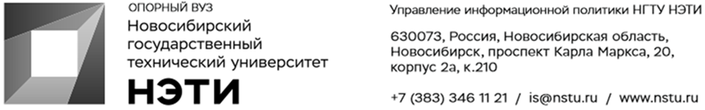
23 ноября 2021 года
Пресс-релиз
НГТУ НЭТИ вошел в Партнерство вокруг детектора Супер С-тау фабрики
Супер С-тау фабрика — это проект установки класса мегасайенс, электрон-позитронного коллайдера, который развивает Институт ядерной физики им. Г. И. Будкера СО РАН (ИЯФ СО РАН). Одна из его важнейших частей — универсальный детектор частиц — система, которая регистрирует и идентифицирует частицы, рожденные в столкновениях электронов с позитронами. 18 ноября 2021 года было запущено Партнерство вокруг эксперимента на Супер С-тау фабрике. Участники Партнерства будут координировать разработку проекта детектора и развитие физической программы эксперимента. 18 ноября в ИЯФ СО РАН состоялись первое заседание совета и выборы членов совета Партнерства.
Письма о намерении присоединиться к Партнерству по детектору и физике эксперимента коллайдера Супер С-тау фабрика подписали ИЯФ СО РАН (Новосибирск), а также научные группы Института ядерной и радиационной физики РФЯЦ-ВНИИЭФ (Саров), Научно-исследовательского института ядерной физики МГУ (Москва), Национального исследовательского университета «Высшая школа экономики» (НИУ ВШЭ), Объединенного института ядерных исследований (Дубна), Гисенского университета имени Юстуса Либиха (Германия, Гисен), Физического института имени П. Н. Лебедева РАН (Москва), Новосибирского государственного исследовательского университета (Новосибирск), Новосибирского государственного технического университета НЭТИ (Новосибирск), Центра современных исследований CINVESTAV (Мехико, Мексика). Ожидается также подписание другими партнерами из России, Италии, Франции и Китая.
18 ноября в ИЯФ СО РАН состоялись первое заседание совета и выборы членов совета Партнерства. Российским руководителем (spokesman) проекта выбран главный научный сотрудник ФИАН, профессор Московского института электроники и математики им. А. Н. Тихонова ВШЭ член-корреспондент РАН Павел Пахлов, председателем совета Партнерства – заместитель директора по научной работе ИЯФ СО РАН, заведующий кафедрой НГУ, доктор физико-математических наук Иван Логашенко. В дальнейшем планируется провести выборы и зарубежного руководителя Партнерства.
Супер С-тау фабрика включает в себя ускорительный комплекс, в котором формируются интенсивные пучки электронов и позитронов, а также детектор, который регистрирует продукты столкновений пучков частиц, и с помощью этих данных физики изучают законы природы.
«Международный опыт показывает, — пояснил заместитель директора по научной работе ИЯФ СО РАН, доктор физико-математических наук Иван Логашенко, — что в проектах коллайдеров класса мегасайенс за создание ускорительной части в большей степени отвечает страна, на территории которой реализуется проект, поскольку оно связано со строительными и прочими административными вопросами. А вот в сооружении детектора, как правило, принимает участие несколько стран. Весь объем детектора заполнен разнообразным уникальным высокотехнологичным оборудованием. Специалистов, которые способны создавать такое оборудование, единицы, и они разбросаны по всему миру. Вместе с тем, физическая программа Супер С-тау фабрики очень разноплановая, и чтобы ее реализовать, необходимо объединить специалистов из многих стран и организаций.
Поэтому мы формируем Партнёрство, которое поможет участникам вместе работать над проектом и сообща принимать ключевые решения относительно его развития».
Основная цель экспериментов на Супер С-тау фабрике — изучение тау-лептонов и частиц, содержащих очарованные кварки, с рекордной точностью, и поиск новых физических явлений, не описываемых Стандартной моделью. По оценкам специалистов, эта установка даст шанс получить принципиально новые знания об устройстве мира.
Напомним, что НГТУ НЭТИ целенаправленно занимается подготовкой кадров для Супер С-тау фабрики и является партнером ИЯФ СО РАН по проекту ЦКП «СКИФ».
________________________________________________________________
Для СМИ Юрий Лобанов, пресс-секретарь, +7-923-143-50-65, is@nstu.ru
________________________________________________________________
twitter.com/nstu_news  vk.com/nstu_vk  facebook.com/nstunovosti | youtube.com/user/VideoNSTU  instagram.com/nstu_online  nstu.ru/fotobanknstu.ru/video | nstu.ru/news  nstu.ru/pressreleases  nstu.ru/is

